コロナウイルス対策は万全ですか？

エアープロットはウイルスを分解します。

■エアープロット（プラチナチタン触媒）がウイルスを分解する仕組み

有機物の分解作用による。有機化合物は　Hや水素C炭素O酸素S硫黄の化合物です。

ウイルスは遺伝物質（DNA、RNA）が殻のようなものに包まれている単純な微生物である。

白金分解の触媒作業によって、ウイルスの壁を造っているたんぱく質や脂質が分解される。

強力なウイルスも原子状まで分解され生きながられる事が出来ない。ウイルスの出す毒素も分解される。

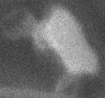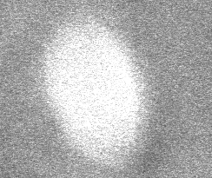

３０分後

★ウイルスは人間の鼻から入る。手を消毒すれば口から入らない。

★触媒の働き。ウイルスはエアープロットの近くに来るとⅭとH、O,N,Sに分解される。

★分解の仕組み、昼間は太陽光のエネルギーを使う。チタンとプラチナは触媒として働きウイルスの結合を切る。

★夜間は白金触媒して働きの吸着分解作業でウイルスは分解される。

★ウイルスが窓ガラスに当たる理由　ウイルスの様な微粒子は埃に乗って分子運動をたえず

繰り返している真空中は秒速450ⅿ で運動している。たえず窓ガラスに当たる。

★窓ガラスに幾度も当たり室内からウイルスはなくなる。

　水蒸気と二酸化炭素になる。無害になって空気中に戻る。

窓にエアープロットを塗ってウイルスなくす。

プラチナチタン触媒の分解力で被害を防ぐ。

5ga

エアープロットは一度塗布すれば10⃣年間は安心。効果は持続します。シックハウスについて

建築基準法20条９において国土交通大臣認定されています。

１